Министерство образования

Учреждение образования

«Белорусский государственные университет информатики и радиоэлектроники»

Факультет компьютерного проектирования

Кафедра инженерной психологии и эргономики

Отчет по лабораторной работе №3

«Циклические алгоритмы»

Выполнила: Данилова К. В.

Студент группы 410901

Проверил: Усенко Ф.В.

Минск 2024

***Цель работы:*** сформировать умения разрабатывать программы с использованием операторов выбора, цикла, передачи управления.

Использование цикла for:

Индивидуальное задание №10 – Найти все четные числа кратные 8 и 10.

Листинг кода:

#include <iostream>

using namespace std;

int main()

{

double a, b;

int x;

setlocale(LC_ALL, "Rus");

cout << "Введите a, b - ограничения х " << endl; cin >> a >> b;

for (x = a; x <= b; x++) {

if (x % 2 == 0 && x % 8 == 0 && x % 10 == 0) {

cout << x << " ";

}

}

}

Рисунок 1 – Результат выполнения программы

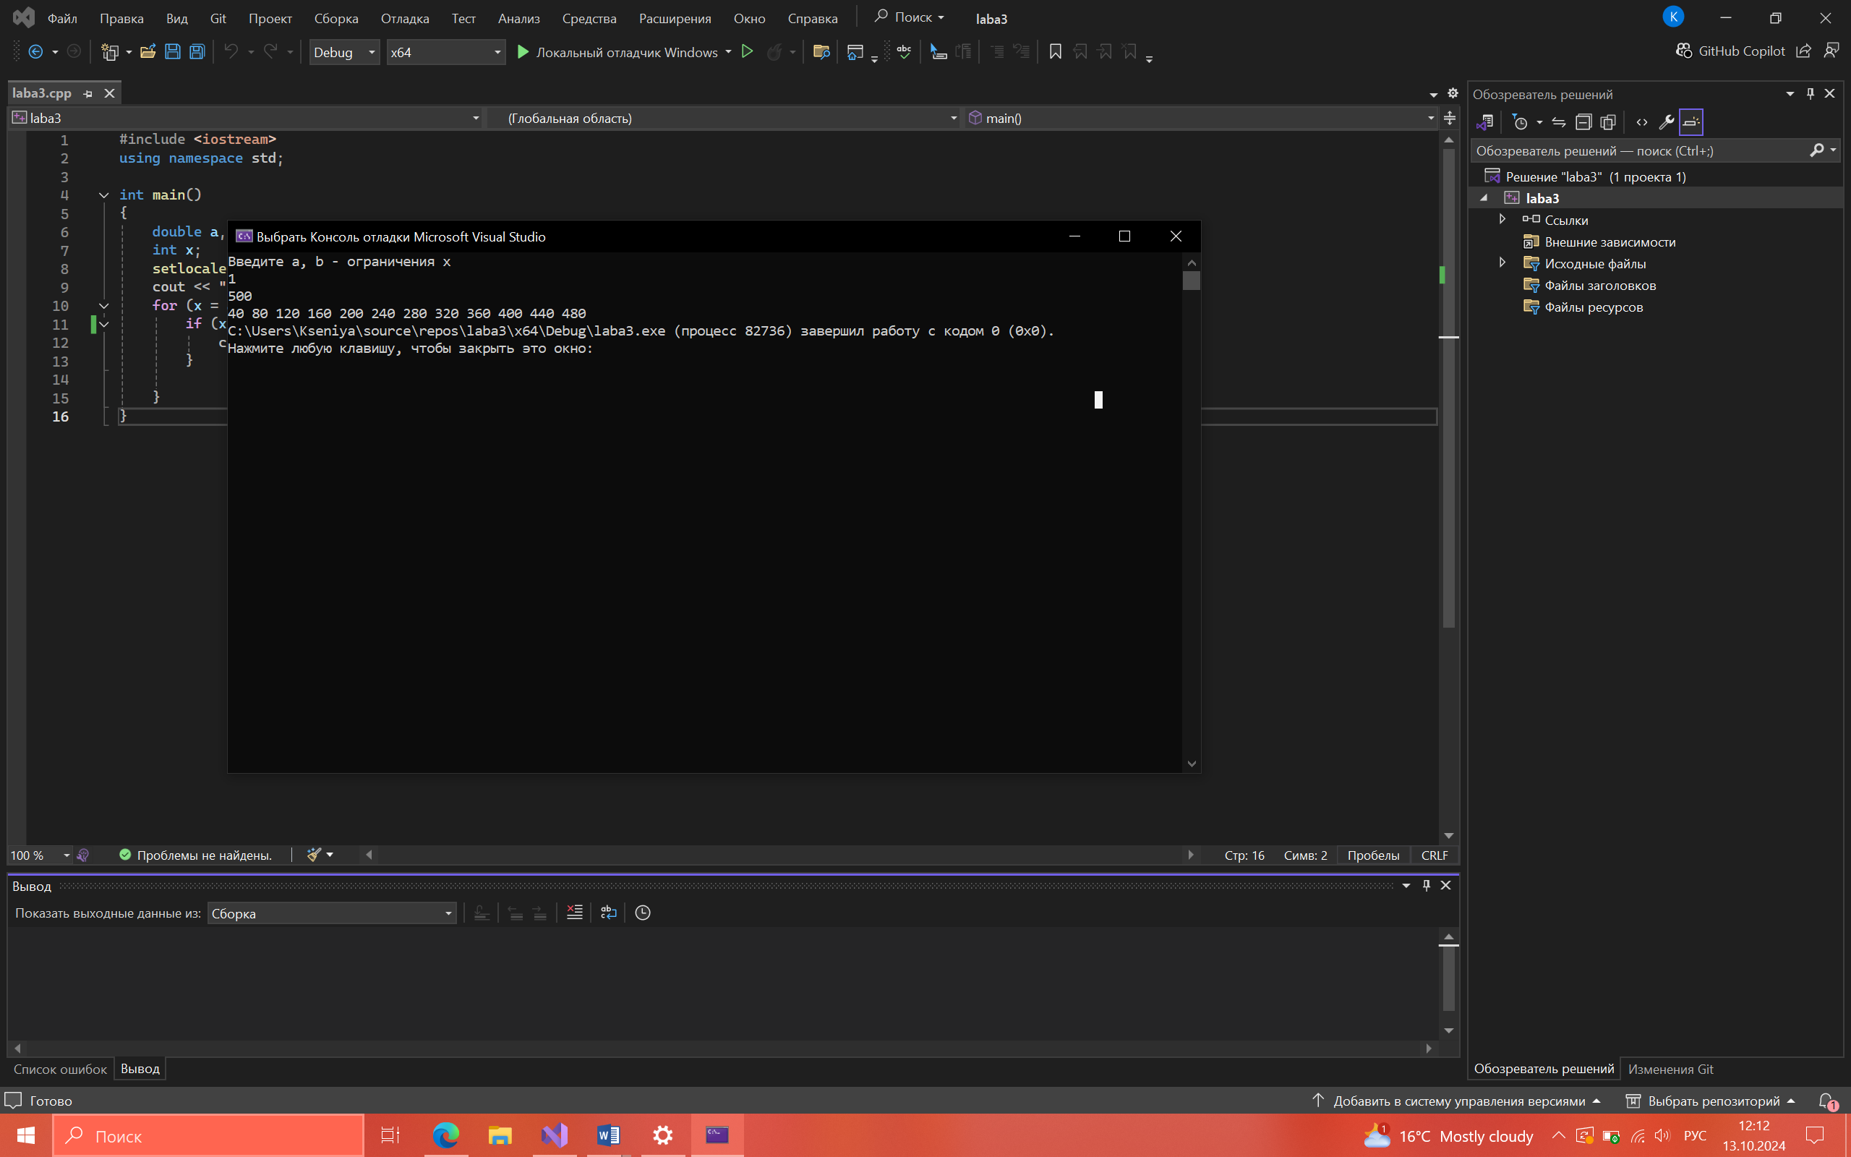

Построение блок-схемы:

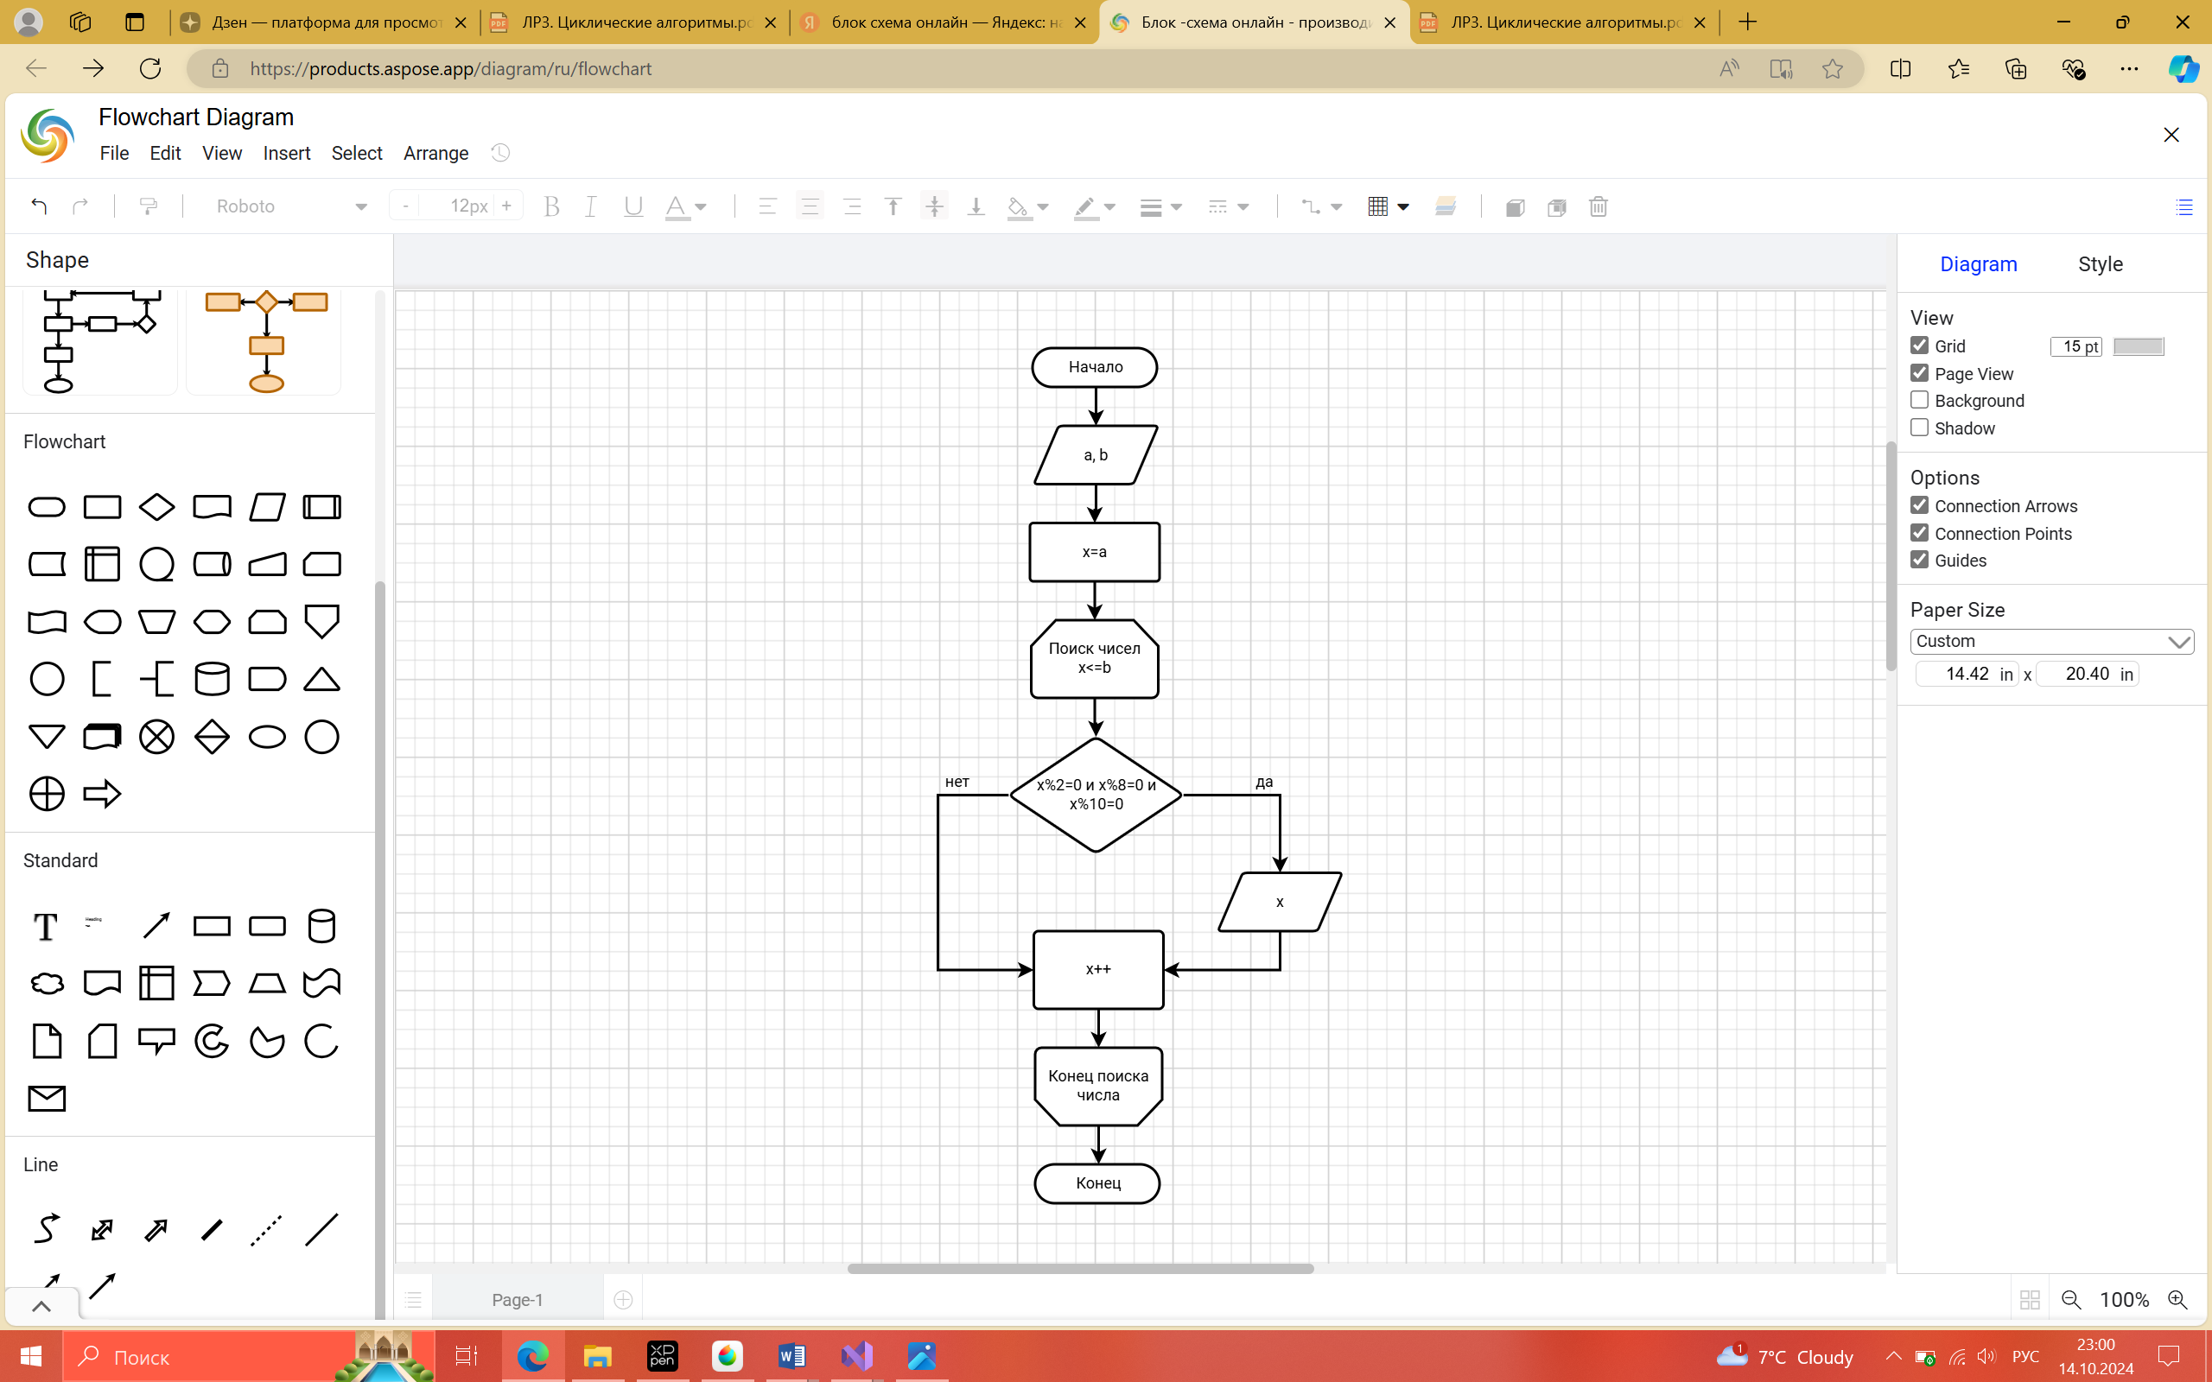

Оператор с предусловием (while):

Индивидуальное задание №10 –

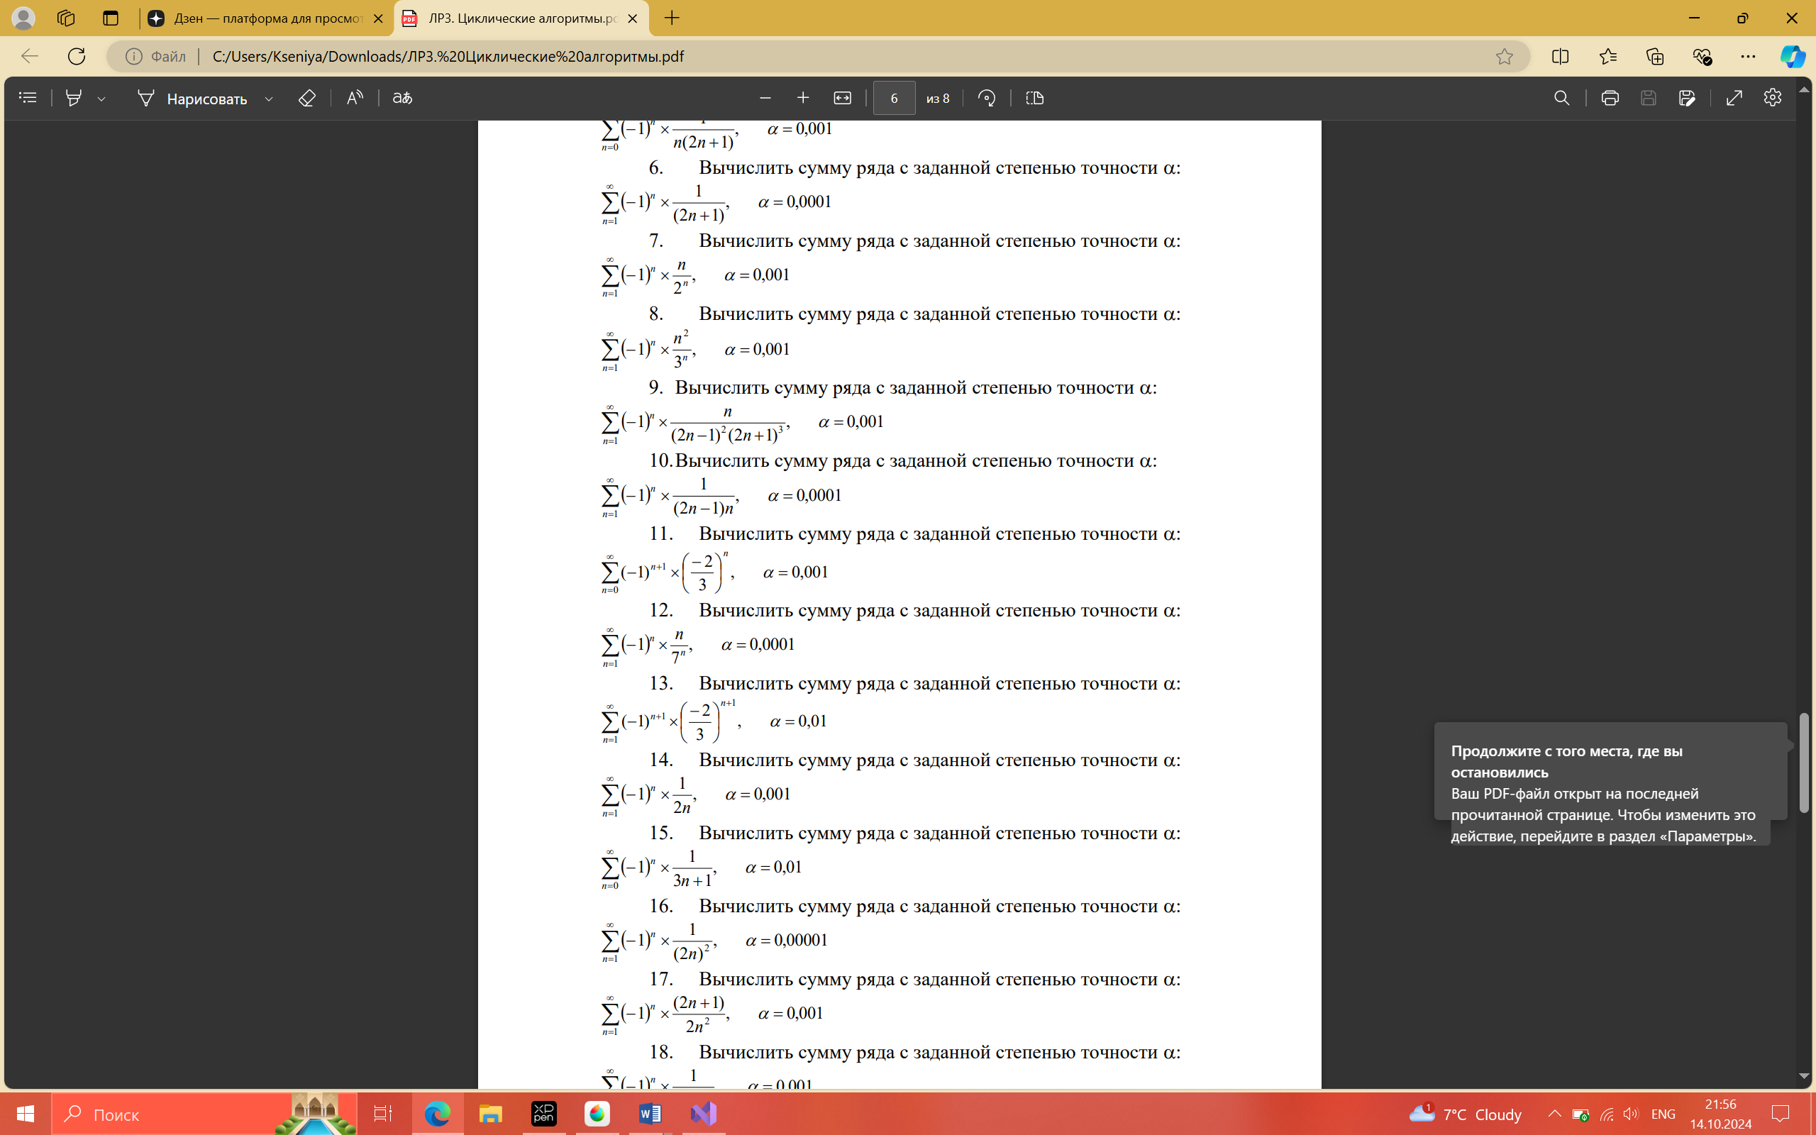

Листинг кода:

#include <iostream>

#include <cmath>

using namespace std;

int main() {

setlocale(LC_ALL, "Rus");

double sum = -1.0;

double x = -1.0;

double a = 0.0001;

int n = 2;

while (fabs(x) >= a)

{

x = pow(-1, n) * 1.0 / ((2 * n - 1) * n);

sum += x;

n++;

}

cout << "Сумма ряда с точностью " << a << " равна: " << sum << endl;

return 0;

}

Рисунок 2 – Результат выполнения программы

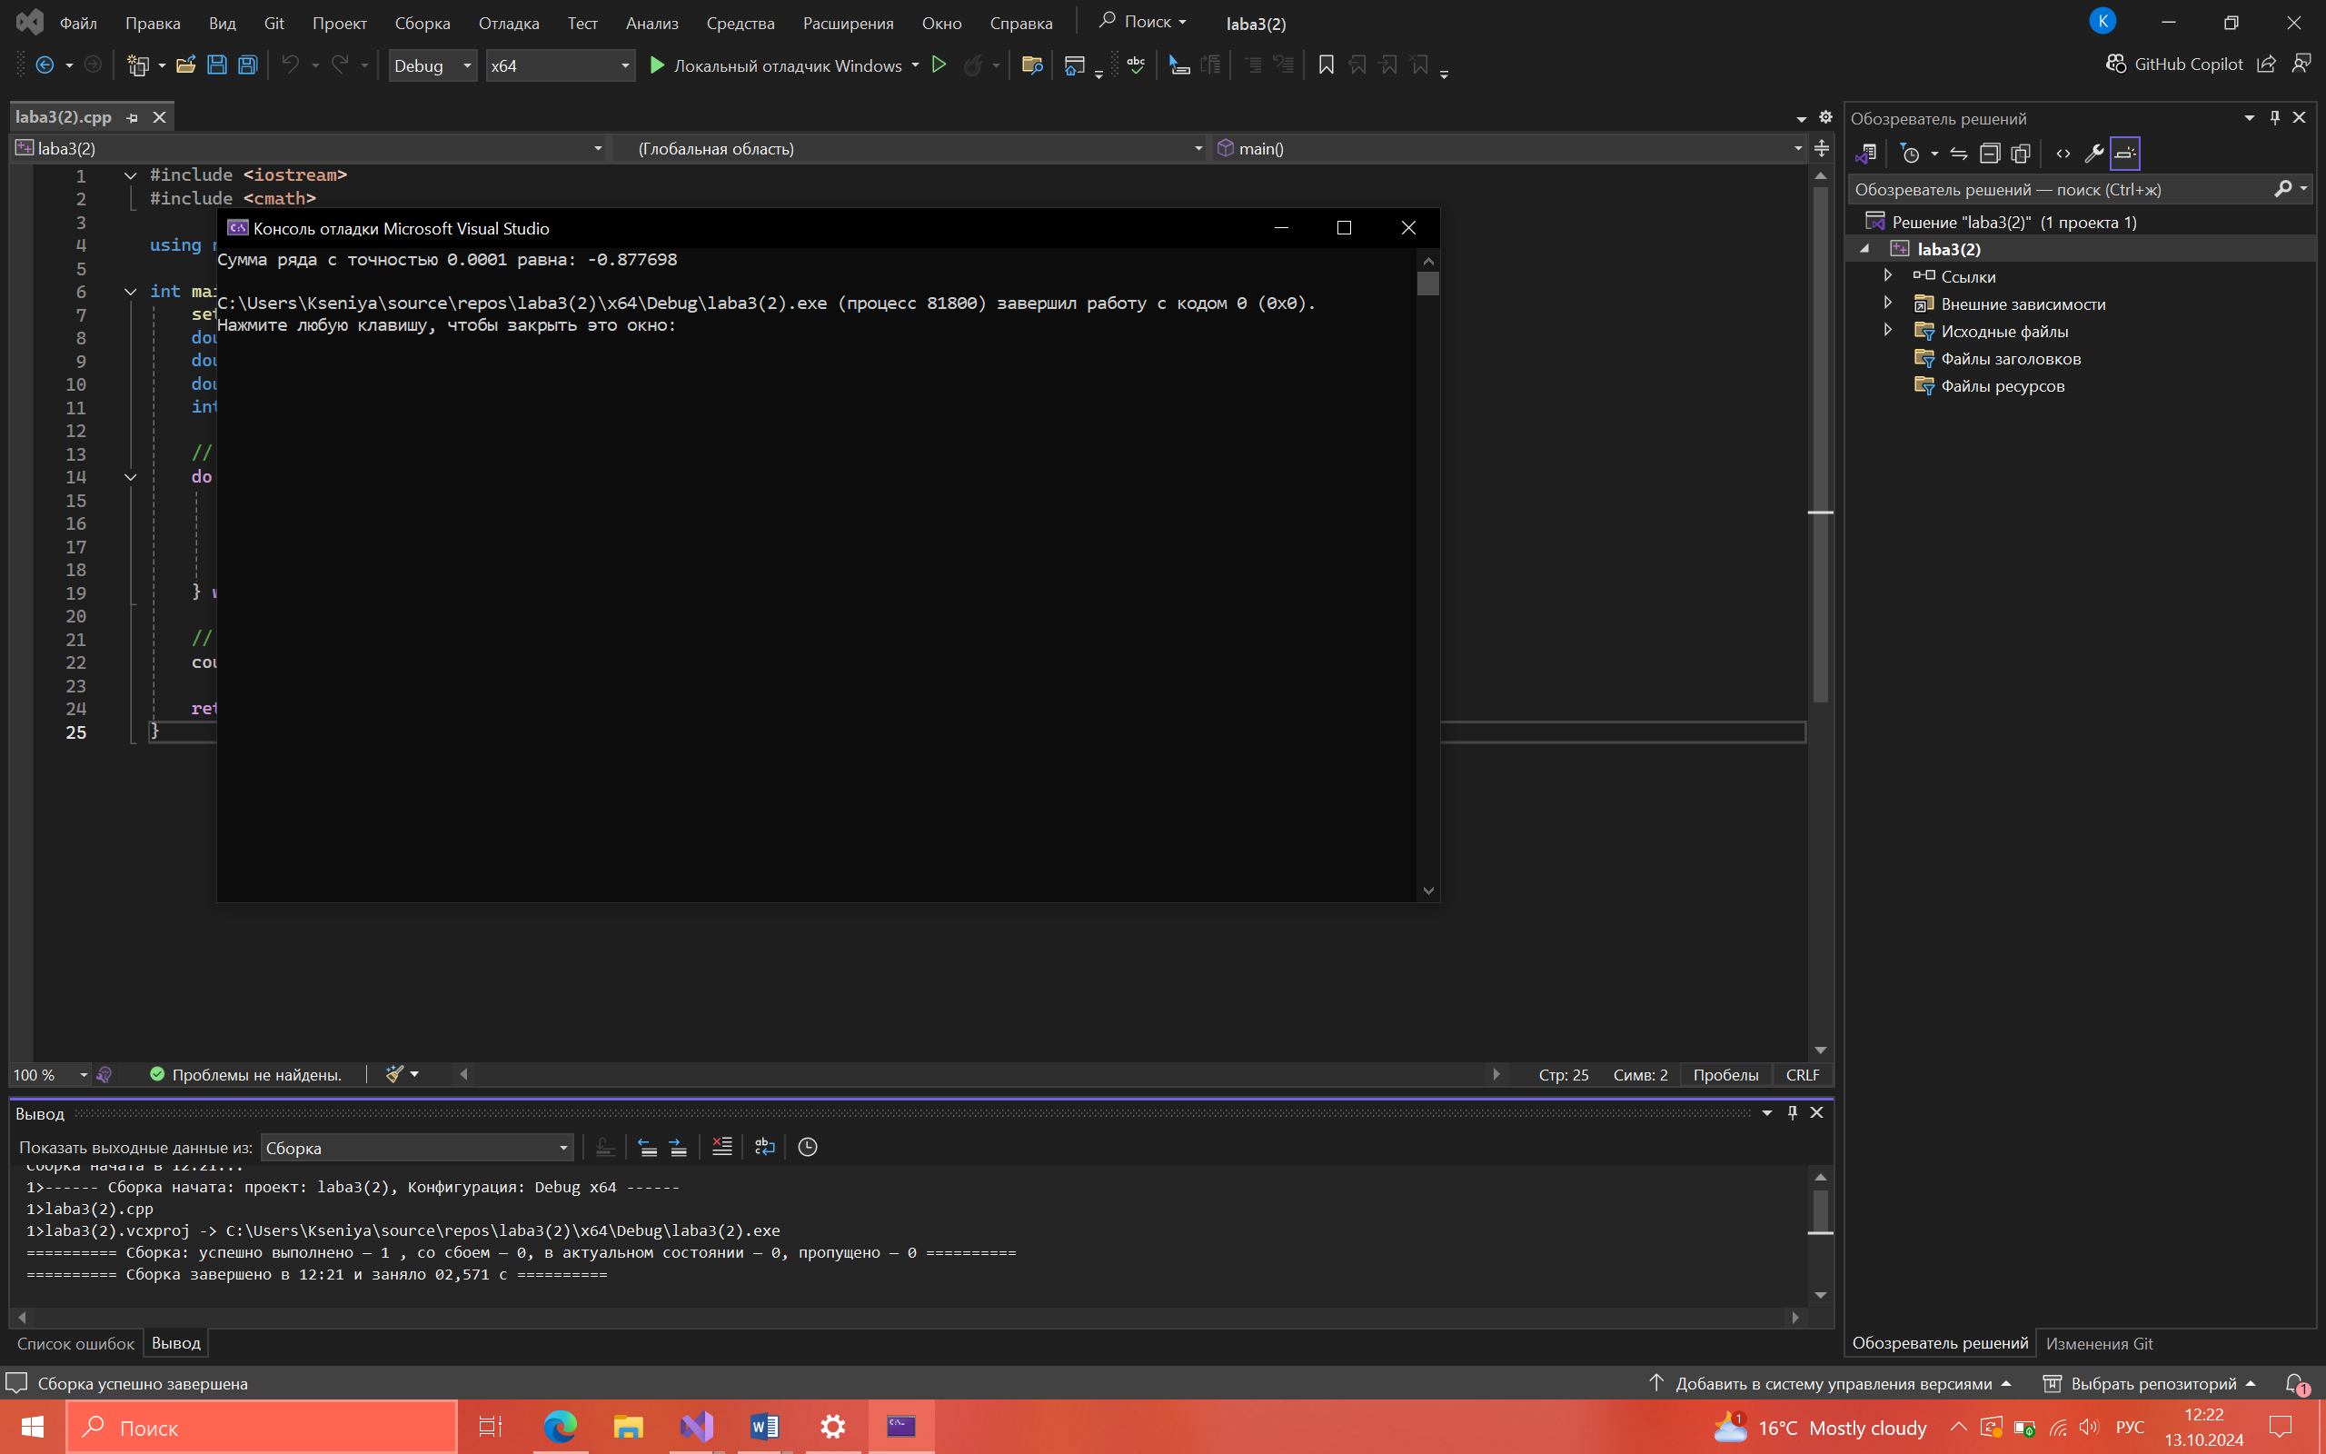

Построение блок-схемы:

